Издание на клуб „Млад журналист“. Брой 1, м. ноември 2019 г.

Една Земя, един дом, едно бъдеще

Една традиция ще бъде продължена….
И през учебната 2019/2020 година клуб „Млад журналист“, по проект BG05M90P001-2.018-0032 „Община Смядово с грижа за всички“, продължава своята дейност.
В клуб „Млад журналист“ участват двадесет ученици от IX и XI клас, млади хора с активна гражданска позиция и с отношение към актуалните проблеми на нашето съвремие. Младите журналисти отново ще търсят и ще отразяват „Добрата новина“– в училище и извън него, както и „виновниците“ „доброто“ да го има около нас.
Добрата новина ни прави по-добри.

През април 2019 година госпожа Росица Димитрова и госпожа Йовка Жечева спечелиха проект към Национална кампания „Чиста околна среда“ с наименование „Чиста околна среда – и аз участвам“ „Природата в нашите вени“. Дейностите към проекта се изпълняваха с ентусиазъм в продължение на седем месеца
През месец октомври ученици и учители се обединихме около идеята, че природата е нашият дом, нашето бъдеще и затова трябва да я пазим чиста. Поради тази причина месецът беше обявен за месец на екологията под надслов “Природата може без нас, но ние не можем без нея“ и всички дейности в СУ “Св. св. Кирил и Методий“ бяха подчинени на тази идея.
Включихме се в инициативите на общинска администрация Смядово за почистване на замърсени площи на територията на общината. За да покажем, че боклуците, с които замърсяваме околната среда, могат да имат втори живот, организирахме дефиле на маски и облекла от отпадъчни материали, изработихме предмети от еко-материали и организирахме изложба.
В двора на училището изградихме класна стая на открито и къщички за птици изцяло с природни материали.
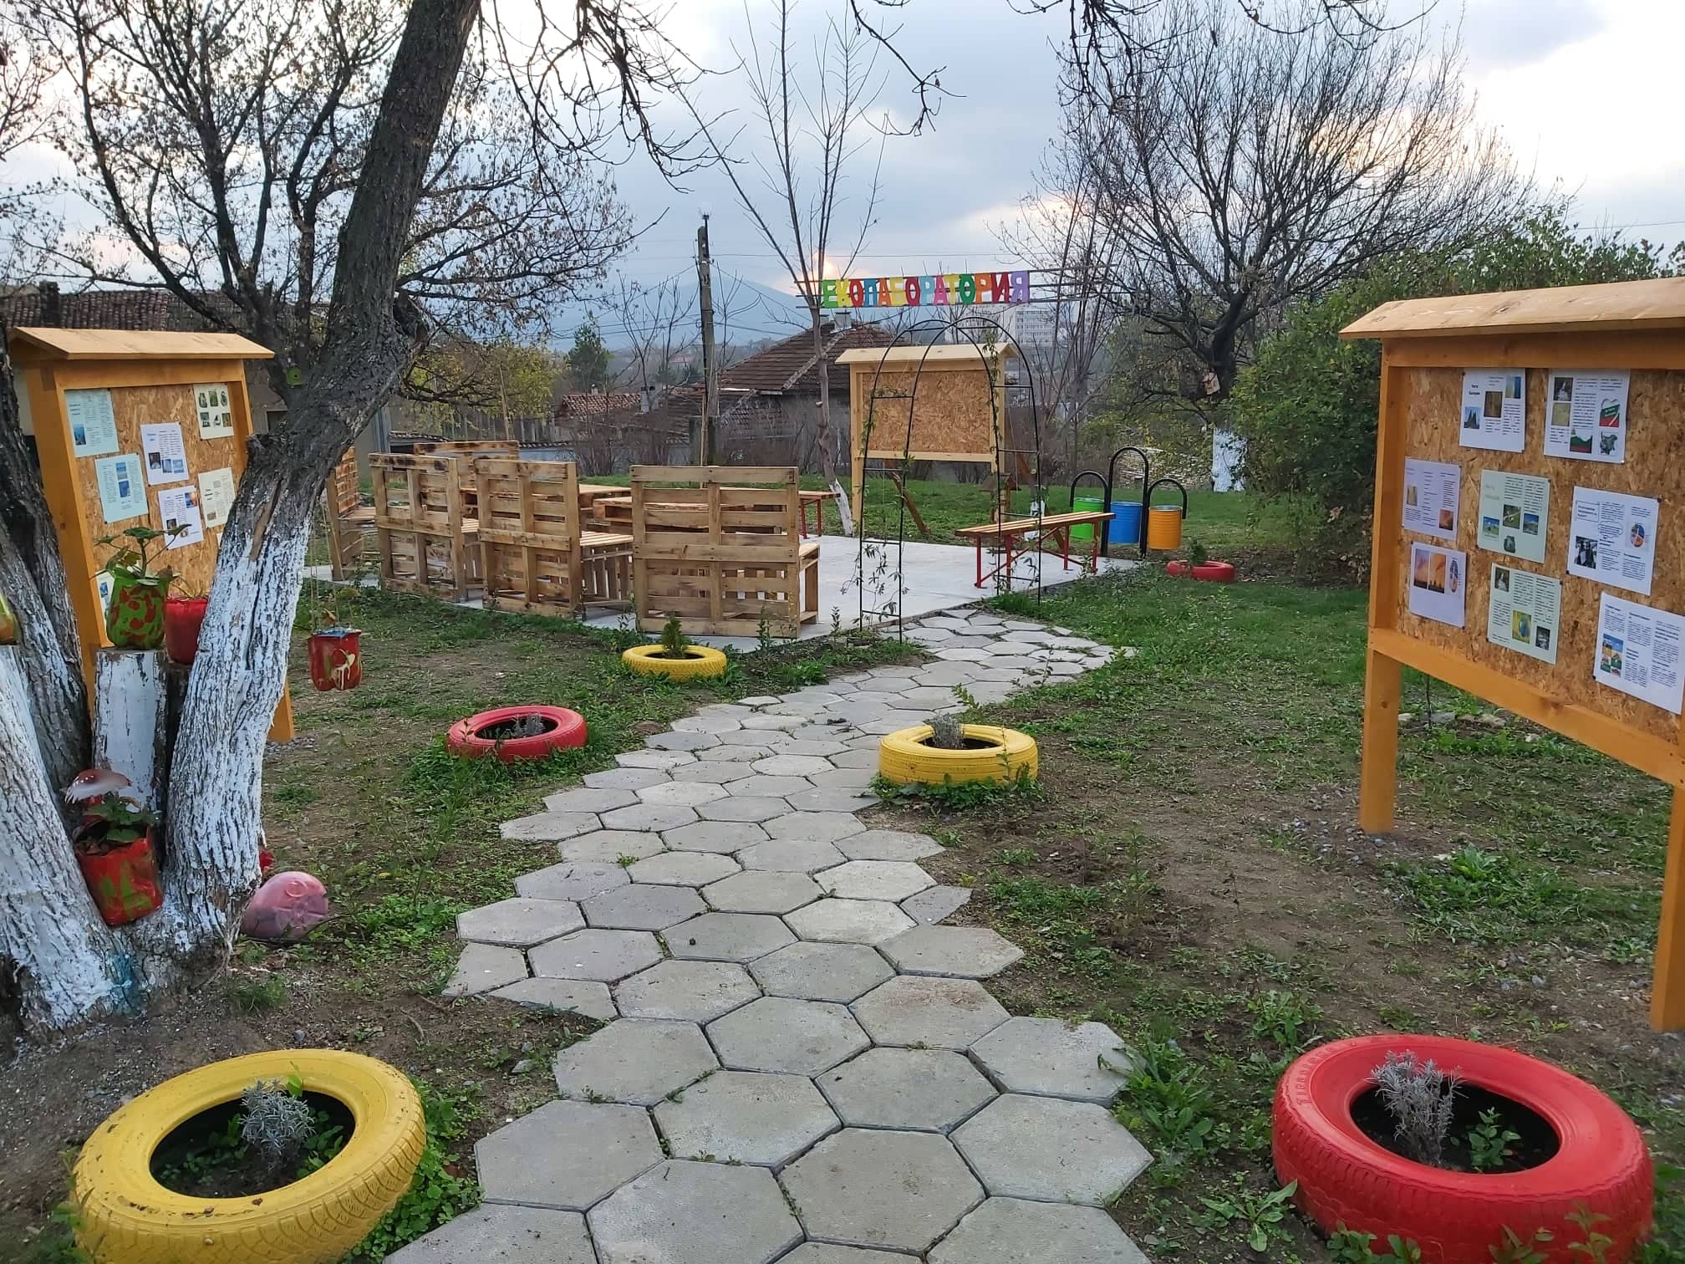

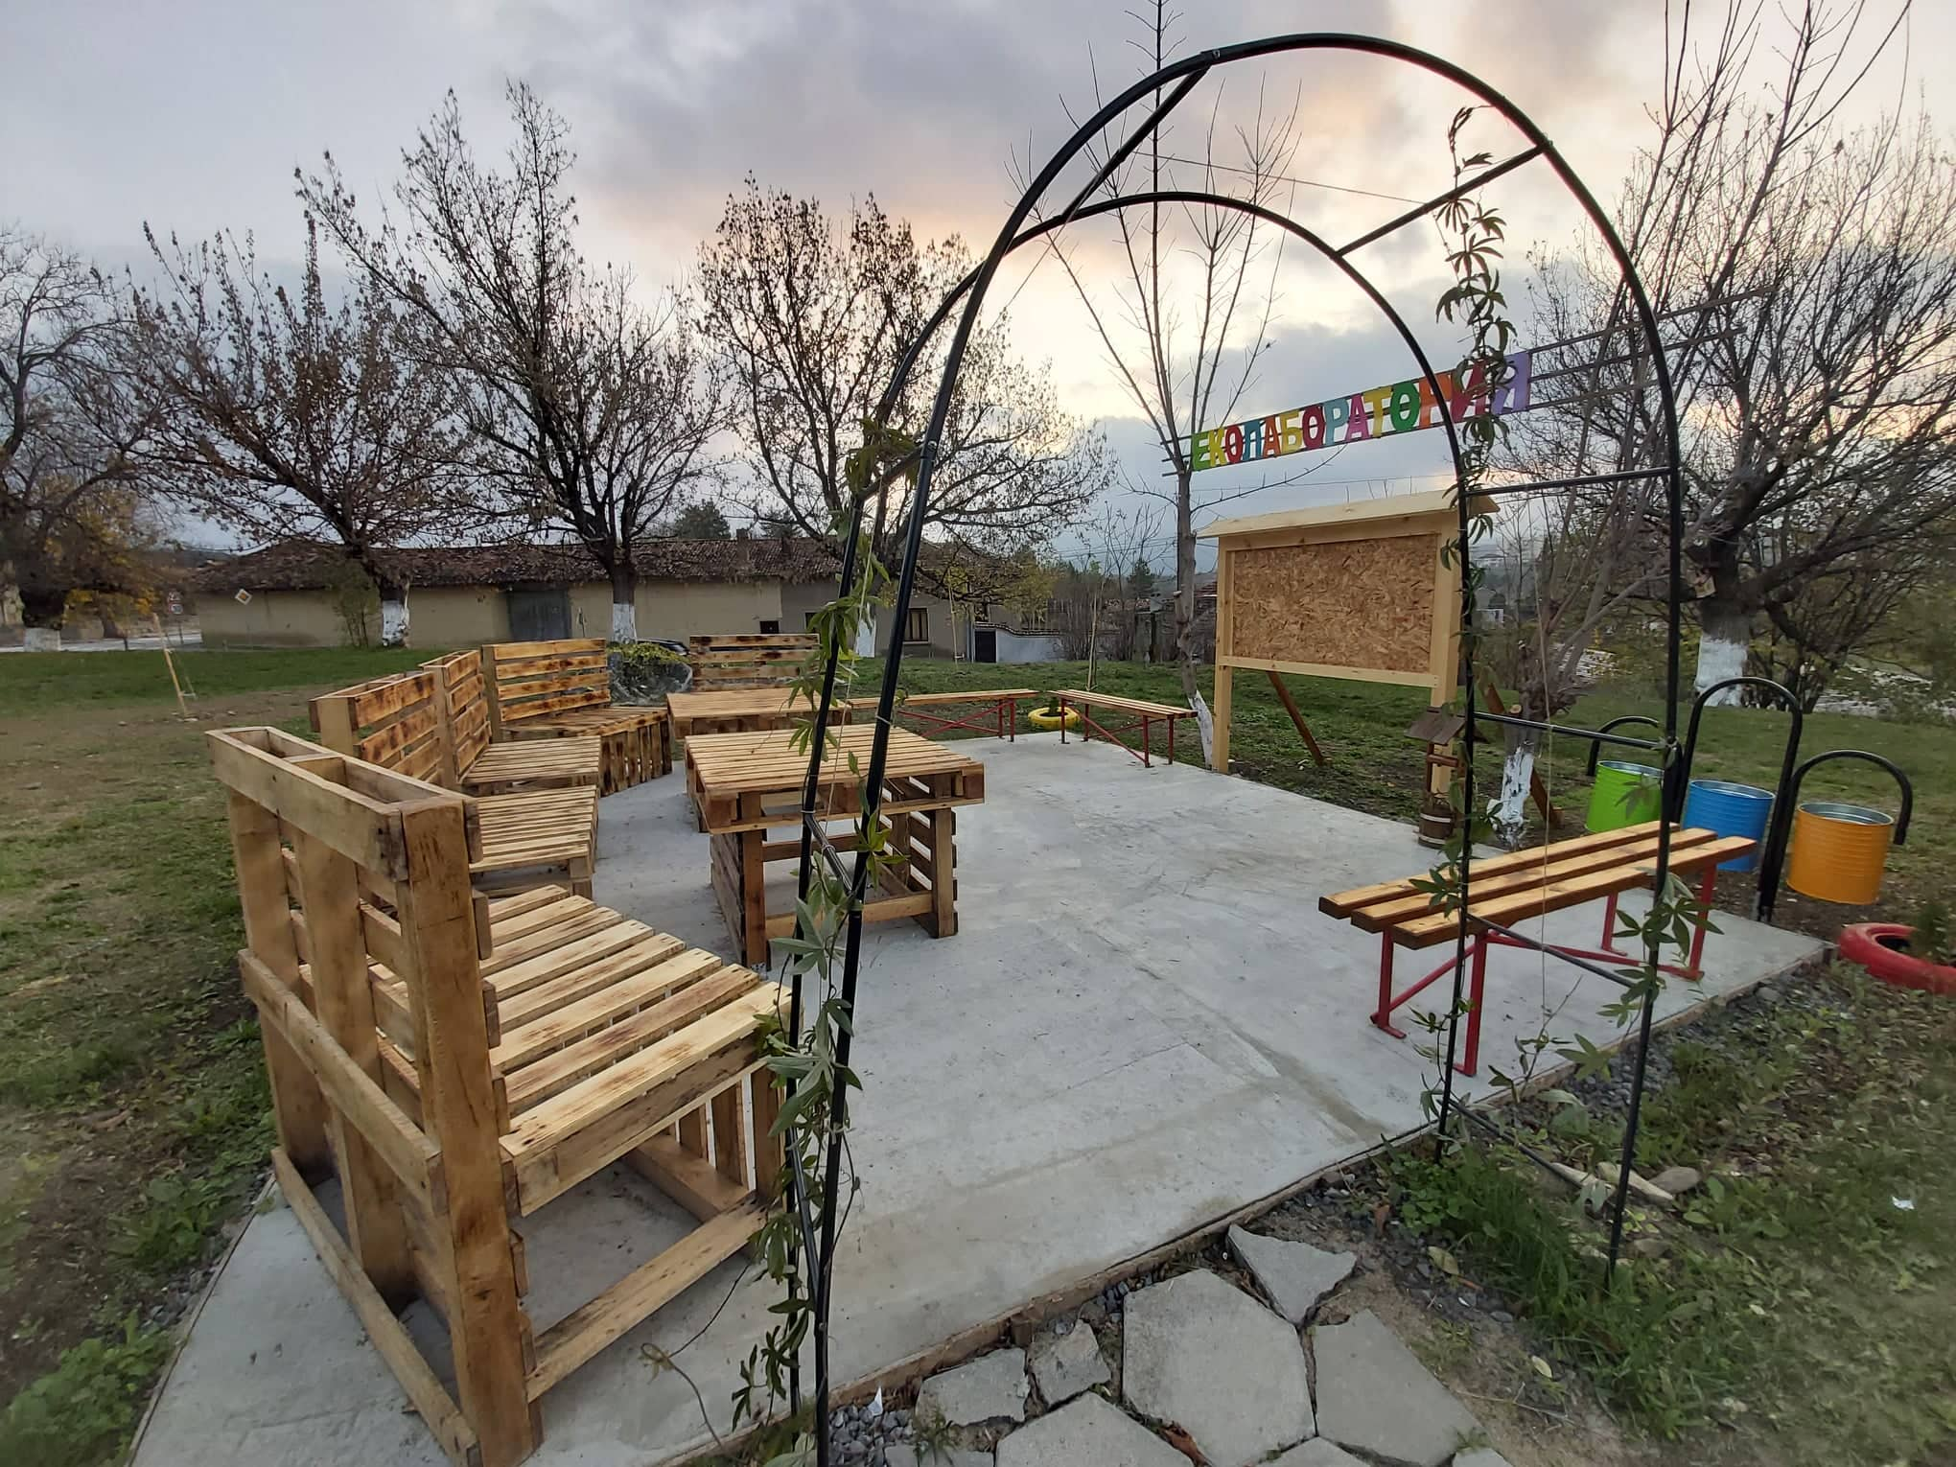

Някой беше казал, че ако мислиш една година напред, трябва да засадиш цвете, ако мислиш десет години напред, трябва да засадиш дърво, а ако мислиш сто години напред, трябва да образоваш поколението.
Сега вече имаме цветя, които разнасят своя аромат и красиви дръвчета, които ще растат заедно с нас и нашите надежди за по-чист въздух.
И тъй като мислим за бъдещето на нашата планета,която ще я има и след нас, изготвихме дипляни и постери, с които да повишим еко-културата на нашите съученици и да ги призовем да се грижат за нашия общ дом – природата.

Клуб „Млад журналист

